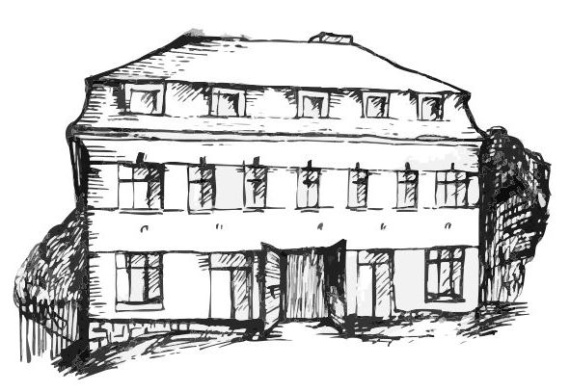 | Stacionář sv. Anežky České  Farní charita Beroun  Cajthamlova 169, 266 01 Beroun  Tel.: 311 613 612 | 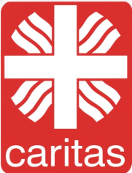

Vás srdečně zve na programy pro
VeŘEJNOST
červen

3. 6.  středa | 10,00 – 12,00 | Vzpomínkové dopoledne – povídání a vyprávění
10. 6.  středa | 10,00 – 11,30 | Procvičování kognitivních funkcí (paměť, řeč, slovní zásoba, koncentrace…)
17. 6.  středa | 14,00 – 16,00 | Zpívání s kytarou s p. Šafránkem
24. 6.  středa | 10,00 – 12,00 | Cesta kolem světa – cestopisné povídání
každý pátek | 13,30 – 15,00 | Příjemné posezení u šálku kávy či čaje

